专题四．现代中国的政治建设与祖国统一（必修一）
一．考试说明考点要求
1、知道开国大典的基本史实；了解人民代表大会制度、共产党领导的多党合作和政治协商制度、民族区域自治制度的建立和完善，认识新中国民主政治的特色。
2、知道中国共产党十一届三中全会以来我国民主与法制建设的成就。
3、简述“一国两制”的理论，了解香港、澳门的回归、海峡两岸关系的缓和与发展，认识实现祖国完全统一对中华民族复兴的重大历史意义。
二．基础知识梳理
一、知道（识记）开国大典的基本史实；了解（识记）人民代表大会制度、共产党领导的多党合作和政治协商制度、民族区域自治制度的建立和完善，认识（理解）新中国民主政治的特色。
（一）开国大典：(图片)
新中国的成立：1949年10月1日开国大典。
（二）开创政治建设新阶段：
1.人民代表大会制度：
⑴1954年第一届全国人民代表大会（北京）的召开，标志着人民代表大会制度的建立。（制定宪法）
⑵《中华人民共和国宪法》（1954年宪法）：新中国第一部社会主义类型宪法。
①内容：确定了新中国的国家性质及其根本政治制度。
中国三大政治制度：人民代表大会制度（根本）、中国共产党领导的多党合作和政治协商制度、民族区域自治制度。
②两大原则（特点）：人民民主原则和社会主义原则。
2.中国共产党领导的多党合作和政治协商制度：
3.民族区域自治制度：
五个省级自治区：内蒙古、新疆、广西、宁夏、西藏。
二、知道（识记）中国共产党十一届三中全会后我国民主与法制建设上的成就。
十一届三中全会以来我国民主法制建设的主要成就：
1999年3月，“中华人民共和国实行依法治国、建设社会主义法治国家”写入宪法修正案中。正式把这一治国方略以国家根本大法的形式确定下来。
以宪法为核心的有中国特色的社会主义法律框架体系基本形成。
三、简述（识记）“一国两制”的理论，了解（识记）香港、澳门的回归、海峡两岸关系的缓和与发展，认识（理解）实现祖国完全统一对中华民族复兴的重大历史意义。
（一） “一国两制”理论的形成：最早是为解决台湾问题提出来的。
1.主要内容：在祖国统一（一国----中华人民共和国）的前提下，（两制）国家的主体坚持社会主义制度，同时，在台湾、香港、澳门保持原有的资本主义制度和生活方式长期不变。
2.意义：是邓小平从维护祖国和中华民族的根本利益出发，在尊重历史和现实的基础上，提出的一项大胆的、创造性的重大战略构想，是邓小平建设中国特色社会主义理论的重要组成部分。
（二） “一国两制”理论的实践：
1.香港回归祖国：
1997年7月1日零时，香港特别行政区成立，香港正式回归祖国。(回归场景及区旗)
2.澳门回归祖国：
1999年12月20日零时，澳门特别行政区成立，澳门正式回归祖国。（场景及区旗）
（三）海峡两岸关系的进展：
⑴1979年元旦，全国人大常委会发表《告台湾同胞书》，当天停止炮击大、小金门等岛屿，实现了海峡两岸30年来的真正停火。
⑵1980年后，海峡两岸民间交往的坚冰逐步被打破，“三通”（邮、航、商）限制逐渐放松，两岸交流日益频繁。
⑶1992年，大陆海峡两岸关系协会与台湾海峡交流基金会就就双方在事务性商谈中以口头方式表述“海峡两岸均坚持一个中国原则（海峡两岸关系发展的前提条件）”达成共识，史称“九二共识”。
三．会考真题
1、（160607）某次会议决定．改北平为北京，为新中国的首都，以五星红旗为国旗，以《义勇军进行曲》为代国歌。该“会议”是
A．中国人民政治协商会议第一届全体会议 B．第一届全国人民代表大会
C．中央人民政府委员会第一次全体会议 D．中国共产党第八次全国代表大会
2、（090107）1949 年10 月l日，中华人民共和国中央人民政府宣告成立。其施政纲领是
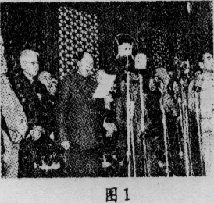
A.《临时约法》 B.《共同纲领》 C.《中华人民共和国宪法》 D.《论联合政府》
3、（080105）图片、实物与文字一样也承载着历史。图1反映的历史事件是
A．遵义会议 B．中共七大 C．开国大典 D．中美建交
4、（140605）照片凝固了历史的瞬间。图3(第一届人大)所示的会议通过了
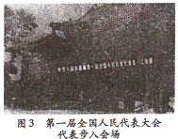
A．《中国人民政治协商会议共同纲领》
B．《中华人民共和国宪法》
C．《告台湾同胞书》
D．《关于香港问题的联合声明》
5、（130606）1954年召开的第一届全国人民代表大会通过了
- 《共同纲领》 B．“一国两制”构想
C．《告台湾同胞书》 D．《中华人民共和国宪法》
6、（150607）“这次会议是标志着我国人民从1949年建国以来的新胜利和新发展的里程碑，这次会议所制定的宪法将大大促进我国社会主义事业。文中的“这次会议”是
A.中国国人民政治协商会议第一次全体会议 B.第一届全国人民代表大会
C.中国共产党第八次全国代表大会 D.第五届全国人民代表大会
7、（140606）1984年邓小平提出：“统一后，台湾仍搞它的资本主义，大陆搞社会主义，但是是一个统一的中国。”这体现了他在实现国家统一问题上的战略构想是
A．改革开放 B．“一国两制” C.八项主张 D．“九二共识”
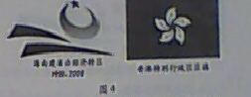
8、（120108）改革开放以后，中央政府根据一些地区的历史与现实设立了特区，与图4所示设立的两个特区（经济特区与香港特区）最主要区别是
A.社会制度 B.文化传承 C.经济模式 D.生活方式
9、（170106）图2是某教师讲授“祖国统一大业”时设计的板书其中方框的内容应是
A.和平共处 B.“九二共识”
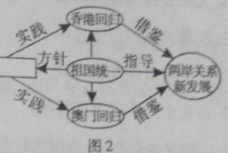
C.平等互利 D.“一国两制”
10、（100108）澳门回归祖国十年的实践，证明了“一国两制”构想具有强大的生命力。提出这一伟大构想的领导人是
A．毛泽东 B．邓小平 C．江泽民 D．胡锦涛
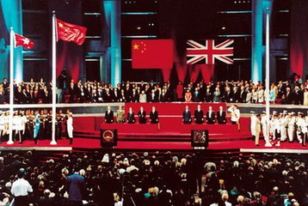11、（090608）邓小平同志曾经说：“只要台湾回归祖国，我们将尊重那里的现实和现行制度。”这表明中国政府解决台湾问题的基本构想是
A．武力统一 B．“一中一台” C．“一边一国” D．“一国两制”
12、（170607）照片凝固了历史的瞬间。图3所示的历史事件发生于
A．1949年 B．1992年 C．1997年 D．1999年 图3 中英香港政权交接仪式
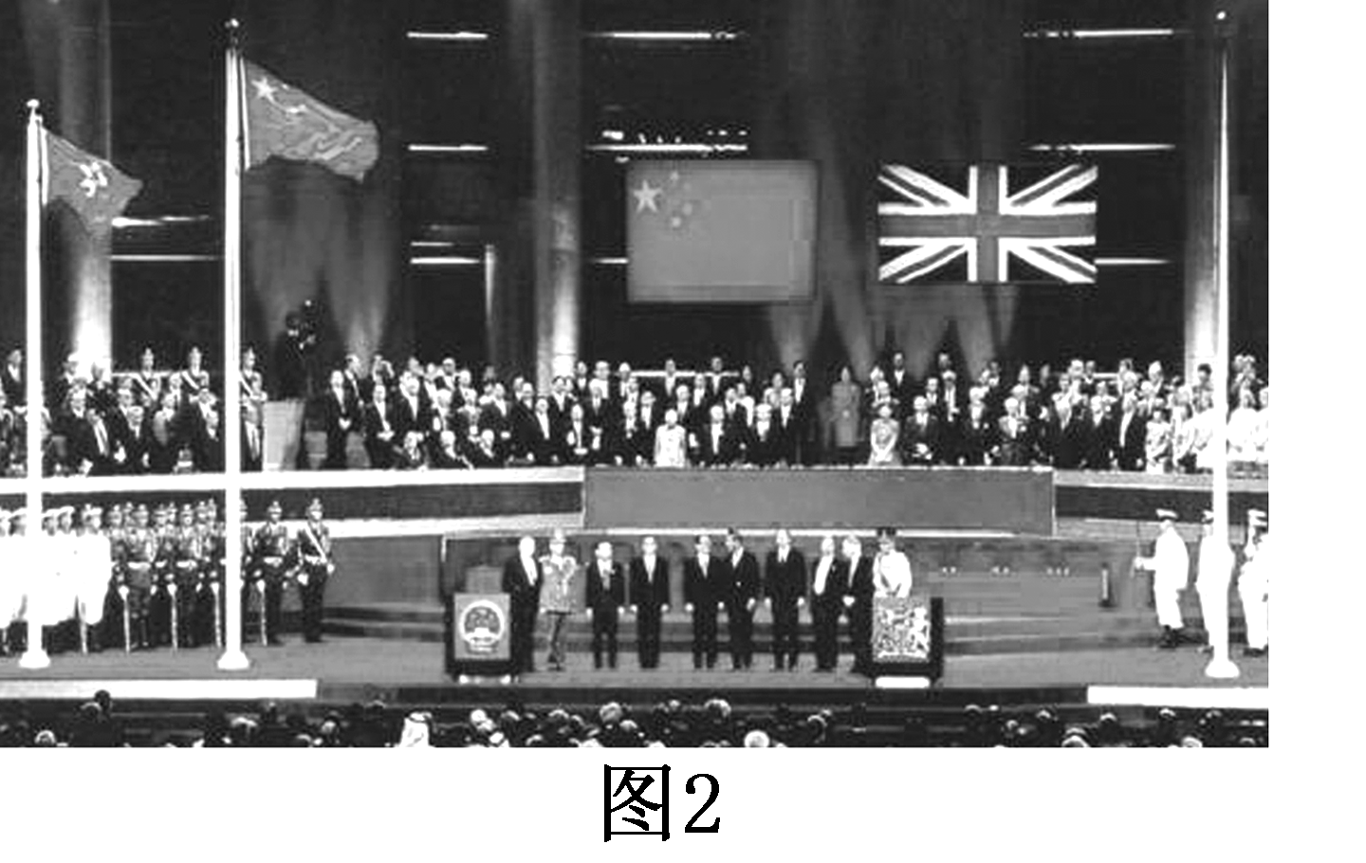
13、（080605、150106)照片凝固了历史的瞬间。图2反映的历史事件是
A．政协会议 B．中共八大 C．亚非会议 D．香港回归
(选D。相关的历史事件“一国两制”构想的提出)
14、（080106）香港、澳门的回归是“一国两制”伟大构想的成功实践，“一国两制”中的“两制”是
A．两种社会制度 B．两种经济制度 C．两种法律制度 D．两种军事制度
15、（140105）实现中国梦必须凝聚中国力量。为实现各族人民平等、团结，新中国在少数民族聚居地区实行的政治制度是
A．政治协商制度 B．民主集中制 C．民族区域自治制度 D．人民代表大会制度
16、（110105）我国是多民族国家。新中国处理民族关系的基本政治制度是
A．特别行政区 B．民族区域自治 C．各民族一律平等 D．民族团结互助
17、（090607）我国是统一的多民族国家。新中国处理民族关系的一项基本政治制度是
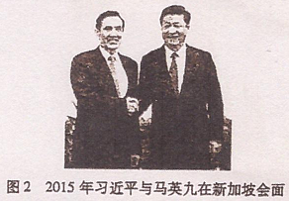
A．民族区域自治 B．民族团结 C．民族平等 D．各民族共同繁荣
18、（160608）图2场景出现的前提条件是
A．两岸实现停火
B．两岸民间交往的启动
C．两岸认同一个中国原则
D．两岸实现直接“三通”
19、（130607） 2008年，海峡两岸实现三通后，两岸经济文化实现了全面、双向、直接的交流，开启了“你中有 我，我中有你”的崭新局面。“三通”指的是
A．通邮、通航、通商 B．通邮、通航、通电
C．通邮、通路、通商 D．通信、通电、通路
20、（090108）2008年11月3 日，海协会会长陈云林应海基会董事长江丙坤邀请，率团访问台湾。访台期间，签署了四项协议，有力促进了两岸直接“三通”。“三通”指的是
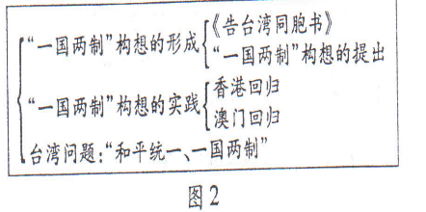
A.通邮、通航、通商 B.通邮、通航、通电
C.通邮、通路、通商 D.通信、通电、通路
21、（130106）图2是高中历史必修一中某课的知识结构。据此判断该课的主题是
A.新中国初期的政治建设 B.新时期的外交政策与成就
C．祖国统一的历史潮流 D．社会主义政治建设的曲折发展
22、（110106）黄公望是元朝著名画家，有传世名作《富春山居图》。如今，此画一半存于杭州博物院，一半存于台北故宫，它何时才能合二为一？据《海峡都市报》报道，收藏于台北的那半幅画将来福州展出。这反映了海峡两岸正不断密切
A．文化交流 B．商贸往来 C．医药卫生合作 D．司法互助
23、（100607）.新中国的民主建设之路并非一帆风顺，民主与法制在某一历史时期曾经遭到严重破坏，某一历史时期是指
A.建国初期 B.第一个五年计划时期 C.文化大革命时期 D.改革开放时期
24、(120106)它是新中国成立以来党和国家历史上具有深远意识的伟大转折，使中国从此进入社会主义现代化建设新时期，这里的“它”是指
A.中共十四大 B.中共十一届三中全会 C.中共十五大 D.中共七届二中全会
25、（080631）宪法是一个国家的根本大法，是推动民主与法制建设最重要的保障。阅读材料，回答问题。
材料二 中华人民共和国是工人阶级领导的、以工农联盟为基础的人民民主国家。
中华人民共和国的一切权力属于人民。人民行使权力的机关是全国人民代表大会和地方各级人民代表大会。 ——1954年《中华人民共和国宪法》
材料三 我是中华人民共和国主席，你们怎样对待我个人，这无关紧要，但是我要捍卫国家主席的尊严。你们这样做，是在侮辱我们的国家。我个人也是个公民，为什么不让我讲话？宪法保障每个公民的人身权利不受侵犯，破坏宪法的人是要受到法律的严厉制裁的。 ——刘少奇
(2)根据材料二，宪法规定我国的根本政治制度是什么？（1分）

(3)材料三是“文化大革命”中刘少奇被批斗时说的一番话，读了它，你有何感想？（3分）

26、（120131）“炎黄子孙不忘本，海峡两岸一家亲。”祖国统一是海峡两岸人民的共同心愿，是中华民族的根本利益所在。阅读材料，回答问题。
材料二 1987年，台湾民众发起返乡运动，印发《我们已沉默了四十年》的传单30万份。传单写道：“难道我们没有父母?而我们的父母是生是死不得而知。我们只要求：‘生’则让我们回去奉上一杯茶；‘死’则让我们回去献上一炷香。”
材料三 以和平方式实现国家统一，最符合台湾海峡两岸同胞的根本利益。国家以最大的诚意，尽最大的努力，实现和平统一。国家和平统一后，台湾可以实行不同于大陆的制度，高度自治。 ——摘自《反国家分裂法》
（2）材料二表达了台湾民众什么情感？（2分）

（3）根据材料三，指出中国政府为实现祖国统一实行的基本方针是什么？（2分）

（4）结合以上材料，谈谈你对祖国统一的认识。（2分）

27、（100132）民主与法制是人类几千年文明积淀的精华，是优秀的政治文化遗产。阅读材料，回答问题。
材料三 中华人民共和国是工人阶级领导的、以工农联盟为基础的人民民主国家。中华人民共和国的一切权利属于人民……
…… 各少数民族聚居的地方实行民族区城自治。各民族自治地方都是中华人民共和国不可分离的部分。 ——摘自1954 年《中华人民共和国宪法》
（3）结合所学知识，写出两个民族区域自治区的名称。（2 分）

（4）概括上述三部法律文献的主要共性。（2 分）

28、（130131）．从专制到民主、从人治到法治是人类社会一个漫长而艰难的历史进程。
阅读材料，回答问题。
材料三《中华人民共和国宪法》规定：“中华人民共和国的一切权力属于人民。人民行使权力的机关是全国人民代表大会和地方各级人民代表大会……”
“中华人民共和国是统一的多民族的国家。各民族一律平等。……各少数民族聚居的地方实行民族区域自治。”
(2)据材料二、三，结合所学知识分别指出两部宪法的性质是什么?(2分)

(3)据材料三，结合所学知识指出新中国初期确立了哪三大政治制度?(3分)

(4)综合上述材料，谈谈你对人类政治文明发展趋势的认识。(1分)

29、（160131）中国政治文明发展经历了专制到民主、人治到法治的逐步演进历程。阅读材料，回答问题。
材料二 中华人民共和国的一切权力属于人民。人民行使权力的机关是全国人民代表大会和地方各级人民代表大会。 ——《中华人民共和国宪法》（1954年）
材料三 为了保障人民民主，必须加强社会主义法制，使民主制度化、法律化……要保证人民在自己的法律面前人人平等，不允许任何人有超于法律之上的特权。 ——《十一届三中全会公报》
（2）材料二的《中华人民共和国宪法》是由哪次会议制定的？该宪法的性质是什么？（2分）

（3）根据材料三，归纳新时期社会主义民主与法制发展的特点。（2分）

（4）综合上述材料，谈谈你对中国政治文明发展趋势的认识。（2分）

30、（170631）法制建设的不断推进是近现代中国政治文明发展的重要组成部分。阅读材料，回答问题。
材料一
第一章 总纲
第一条 中华民国由中华人民组织之。
第二条 中华民国之主权，属于国民全体。
——摘自《中华民国临时约法》
材料二
第一章 总纲
第二条 中华人民共和国的一切权力属于人民。人民行使权力的机关是全国人民代
表大会和地方各级人民代表大会。全国人民代表大会、地方各级人民代表大会和其他国
家机关，一律实行民主集中制。
第三条 中华人民共和国是统一的多民族的国家。……各少数民族聚居的地方实行
区域自治。各民族自治地方都是中华人民共和国不可分离的部分。
——摘自1954年《中华人民共和国宪法》
(1)材料一中的法律条文体现了什么政治原则?该法律文件颁布于何时?(3分)

(2)根据材料二并结合所学知识，列举新中国初期确立的三大政治制度。(3分)

(3)根据上述材料并结合所学知识，分别指出两部宪法的性质。(2分)

